**DOCUMENT DE DESCRIPTION DE LA CONCEPTION (SDD)**

**INTRODUCTION**

Ce présent document contient l’architecture globale de notre logiciel. Il est divisé en deux grandes parties. Dans la première partie parlerons de l’interface, des normes de codage et de conception de ce logiciel dans la deuxième partie nous donnerons les contraintes de conception.

**I-Interfaces, Normes et Contraintes de conception**

**I.1-Interface utilisateur**

L’interface utilisateur de notre logiciel d’assistance de gestion de projet aura cet aspect de manière générale (Il pourrait éventuellement avoir quelque modification. Cependant on aura à peu prêt le logiciel aura à peu près le même aspect).

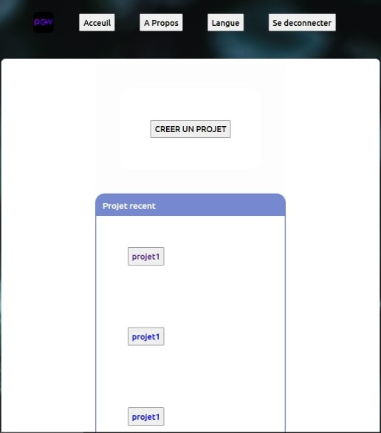

I.2-**Interface logiciel**

L’interface de notre logiciel ou encore son logo est le suivant :



**II.3-Normes de codage logiciel**

Le logiciel Si-Pad doit être fait à partir du langage de programmation python. Il devra donc respecter les règles de codage relatives à ce langage.

**Appellation**

Le nom des classes et des méthodes ne doit pas contenir de caractères accentués, il ne doit pas contenir de caractère spécial, s’il contient plus de deux mot ces mots devront être séparé par des Under scores (_). En résumé le nom des classes et des méthodes doit être du type alphanumérique et pourra éventuellement contenir des caractères en majuscule. Cette règle est valable également pour les attributs.

**Documentation**

Pour la bonne compréhension du code source il devra être conçu de la sorte :

-Chaque class doit porter le nom de l’élément qu’elle est censée représenter et son rôle doit être mis en commentaire.

-chaque méthode doit porter le nom de la fonctionnalité qui lui est associe Ex : def Nouveau projet pour produire la méthode permettant de créer un nouveau projet.

-Le nom des attributs doit être choisis en fonction de ce qu’ils sont censés représenter. Ils devront être en français ou en anglais selon le bon vouloir du développeur.

II. **Contraintes de conception**

Pour la réalisation de ce projet nous devrons utiliser le langage de programmation JavaScript ainsi que les modules compatibles avec ce langage. Il devra utiliser le concept de programmation orientée objet i.e. utiliser la notion de classes.